２ 長瀬村一揆の状況
一揆の名称 この地方ではこの事件を普通「玉屋騒動」としていい伝えられているが、この名称は、あまりに刺激的であり、耳ざわりでもあり、適切ではないと思われるので、「長瀬一揆」として山中助教授に紹介したように記憶する。「清谷万灯に田後笠長瀬の喧嘩に橋津の葬歛」という古諺は、この万延元年の長瀬一揆が広くいい伝えられるにつれて、長瀬農民の鉄火気風を象徴される諺となったものと推察される。
そもそもの、事のおこりを、当時の在方普請奉行であった大塚章造（含斉＝巖斉）の「安政七庚申正月元日ヨリ」と表記された日記の２月２１日の項に、１ばん具体的に詳細に記されているのでこれを紹介する。
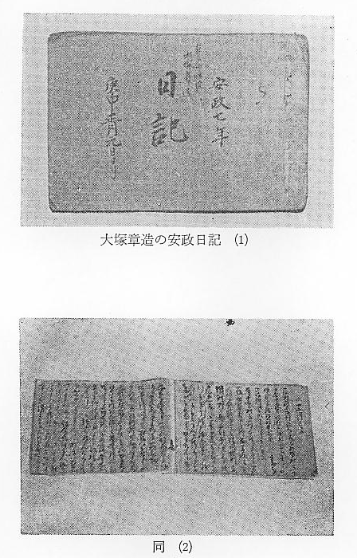
十二月廿一日
安政七年十二月二 一河村郡長瀬村役人之外、小頭始メ村方一同申合セ、夜前同村戸崎文之右衛門居宅乱妨致し候段、
十一日在方普請奉 同郡中庄屋 兵蔵義、御役所江罷出申達し候ニ付、次第承り候処、去ル十七日村方一同より申
行大塚幸造の日記 談し候旨ニ而、小頭一統・組頭手前江罷越し、当年柄ニ付、小前人別一同及ニ難渋一候ニ付、請作地利米目利苅之外三割負ヶ之儀申談候得共、一存之返答不ニ相成一旨申聞、為ニ引取一置、其段戸崎文之右衛門、戸崎久右衛門江庄屋を以申談し遺し候処、両人不承知ニ付、翌日右談し整ひ不申旨、返答申聞候処、猶又右之趣強而聞入呉不申候得者、一同罷越し押而申談し可申旨、村役人手前江申出候得共、一旦目利苅相済居申上之儀、人別無理筋之旨申聞置候処、翌十九日・同廿日共、同村勝福寺江寄合致し、一同談し合之上、同日又々小頭一統、文之右衛門方江罷越し、強談し致し候得共、何様右等不道理之儀ニ付、強而相断候処、右等迄談候儀聞入呉不申候得者、村方一同罷越し可申旨申越候得共、仮令、何程多人数罷越し申談し候ても相整ひ不申旨相対置候処、其儘引取同九時頃ニも有之候哉、浜之方江大勢寄合居申、村方ニ而も罷出不申者 居宅取崩し可申抔、高触致し候故、軒別壱人宛罷出、浜江寄合候処、右文之右衛門方江罷越可及ニ乱妨一旨申聞、不ニ聞入一ものハ居宅取崩し可申与押談し致し候ニ付無拠同意し直ニ文之右衛門方江罷越し矢庭ニ割木抔を以雨戸打毀し押入、障子唐紙窓階子抔打毀し、或 庭之築山え石抔投入、又ハを引たおし、蔵之腰板外し抔致し、致ニ乱妨一居申候段、御郡役所江達し遺候処、同村者元一向宗ニ而正福寺旦那之者計ニ付、同寺和尚江取扱貰候得者、治り可申与談聞之上右和尚相頼取鎮貰ひ候ニ付立家丈け者其儘残り、余慶底等も付ケ不申内相治り候得共、久右衛門方も同様、取崩し可申旨申出候ものも有之ニ付、和尚より色々宥メ、同人方より者酒抔為出、漸取鎮同人方地利負之儀者、和尚取扱ニ任セ候旨申述候処、右者不容易義、其儘御捨置相成候而者暫時も御障りニ拘り候旨ニ而、直ニ左之通出立被ニ仰付一候事。
御吟味役 御郡奉行
神戸 田 淵
在御目付 同
有 田 田中幸六
私 田中元之進
鈴 木 西岡
外ニ下奉行十六人
十二月廿二日
一今朝六時（今の朝五時頃）出立、何れも誘合、神戸・田淵ハ安長ニ而待合セ出立致候事。
註句読点並に傍点は筆者付加す、ルビもその通り
（大塚章造日記＝筆者所蔵）
以上大塚の日記を通覧すれば、その一揆のぼつ発の年月日、原因、目的、光景が手にとるように明らかであるが、ただ、その原因は「当年柄につき」とのみで、どんな影響で不作であったのかがハッキリしない。「因伯大年表」・「鳥取県災害関係記録＝境測候所篇」にも取り上げていない。
日記では不明な当 上大塚章造の「安政７年の日記」にもその年がどんな天候であったか記録漏れであるが、しか
時の天候と作柄 し、前年の安政５～６両年には因伯にはじめてコレラが流行したことが、因伯大年表に載せられ、御国日記にも、田後村入江玄隆がコレラ病の防疫・手当に功績があったというので、藩から表彰
疫病の発生 にあずかったことが出ており、近村の福庭村洞光寺過去帳を調べてみると、
安政７（万延庚申）年死亡 １７人
文久元年 〃 ２４人
〃 ２年 〃 ３７人
で、平年より相当多人数の亡者を出している。もとより、２４年前の天保７丙申年の飢饉の同寺檀下亡者６７人に比較すれば死亡率は少ないが、しかし平年並ではない。これは近村の数字で長瀬村のことではないが、これから累推すれば、長瀬村にも相当の亡者が出ているはずである。それは天災か、悪疫流行かのどちらかが原因であらねばならぬ。村のいい伝えでは天候不良で虫害による不作であったとのこと、それに悪疫－栄養失調・コレラなどの結果の亡者数が過去帳にのったものであろう。こういう「当年柄」であってみれば、生存者の生活も相当苦しかったことと思われる。

